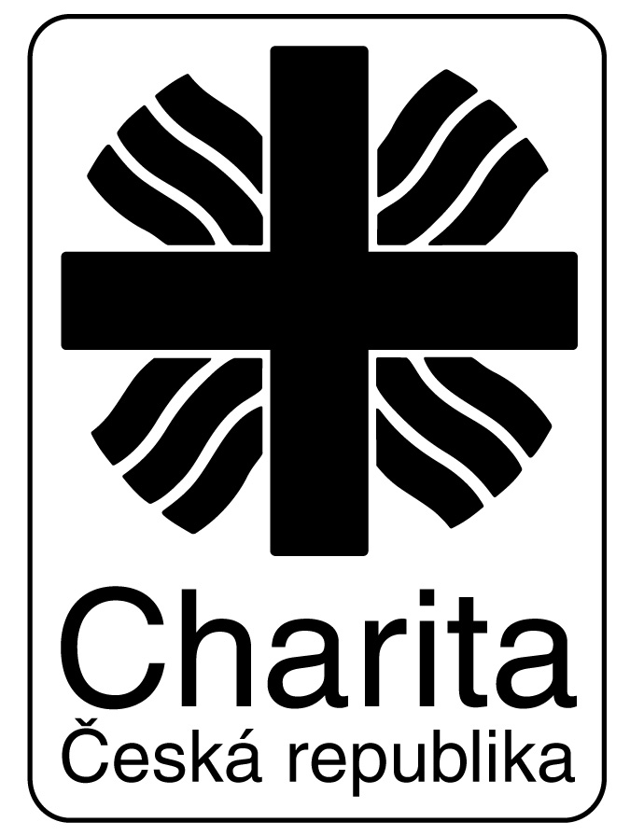

CHARITA VALAŠSKÉ KLOBOUKY INFORMUJE !!!
TŘÍKRÁLOVÁ SBÍRKA 2011

Jako každý rok chceme na následujících řádcích informovat o výsledku Tříkrálové sbírky, která na území Charity Valašské Klobouky proběhla 7.-8.1.2011.
Rádi bychom poděkovali všem, kdo podpořili tříkrálovou sbírku svým darem a přijali malé koledníky ve svých domovech. Nejednalo se vždy pouze o finanční příspěvek, ale děti si často domů odnášeli i „výtěžek“ cukrovinek a zásobu vitamínů v podobě ovoce.
Poděkování patří samozřejmě všem dětem, které se jako každoročně ochotně vydali do ulic a i přes deštivé počasí přinášeli přání pokoje a dobra v novém roce do všech domovů.
Poslední poděkování patří dospělým a mládeži, kteří doprovázeli koledníky a zajistili tak bezpečný průběh celé obchůzky.
Je na místě také omluva všem, ke kterým koledníci, ať už z jakýchkoliv důvodů nedorazili.
Kdo by měl přesto zájem přispět tak je to možné prostřednictvím bankovního účtu č. 66008822/0800 u České spořitelny Praha 1 nebo pomocí mobilního telefonu zprávou ve tvaru DMS KOLEDA (tj. DMS mezera KOLEDA), kterou odešlete na číslo 87777. Cena jedné DMS je 30,- Kč u všech telefonních operátorů. Charita z každé DMS zprávy obdrží částku 27,- Kč. Bližší informace ke sbírce je možné najít na adrese www.trikralovasbirka.cz
Výsledek koledování:
V Brumově-Bylnici, Svatém Štěpáně a Sidonii koledovalo celkem 22 skupin koledníků a bylo sesbíráno 88.357,- Kč
V obcích Návojná, Nedašov a Nedašova Lhota kde koledovalo 10 skupin koledníků bylo sesbíráno 54.503,- Kč
Další koledování proběhlo na území farnosti Valašské Klobouky kde koledovalo 34 skupin koledníků a bylo sesbíráno 239.635,-Kč
Celá částka 382.495,- Kč byla odeslána na společný bankovní účet Tříkrálové sbírky.
DĚKUJEME!!!

